Начальнику управления опеки (попечительства) и охраны прав детства администрации города Липецка
Орловой И.В.
от Ершова Егора Олеговича
(Ф.И.О. заявителя)
проживающего(ей) по адресу: г.Липецк, ул.Титова, д.3, кв.4________________________
паспорт 42 17 656 223 _____
(номер, серия, кем, когда выдан)
УМВД России по Липецкой области 12.01.2019_______,
телефон: 89453669852_______

Заявление

Прошу объявить меня полностью дееспособным (эмансипированным), так как я

V | работаю по трудовому договору, в том числе по контракту;
 | с согласия родителей, (усыновителей, попечителя) занимаюсь предпринимательской деятельностью

о чем свидетельствует трудовой договор от 12.07.2020, справка с
(указать документы)
места работы от 01.03.2022__________________________________________
_____________________________________________________________________________________
_____________________________________________________________________________________
_____________________________________________________________________________________
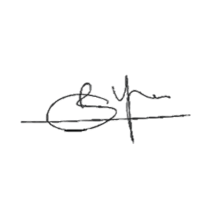
В соответствии с пунктом 4 части 1 статьи 6 и статьей 9 Федерального закона от 27.07.2006 № 152-ФЗ «О персональных данных» я даю согласие управлению опеки (попечительства) и охраны прав детства администрации города Липецка на обработку (любое действие (операцию) или совокупность действий (операций), совершаемых с использованием средств автоматизации или без использования таких средств, включая сбор, запись, систематизацию, накопление, хранение, уточнение (обновление, изменение), извлечение, использование, передачу (распространение, предоставление, доступ), обезличивание, блокирование, удаление, уничтожение) моих персональных данных.

«05» ____03______20_22_ г. _____________________
(подпись)

